Hola Ricardo,
Lo primero que necesitas para poder poner una central hidroeléctrica en un canal, es tener los derechos de agua inscritos en el conservador de bienes raíces. Hay que tener claro que aunque el canal pase por tu propiedad esto no implica que los derechos de agua te correspondan. Si efectivamente tienes los derechos de agua, para que nosotros podamos dimensionar el equipo, necesitamos saber 3 cosas: caudal, caída neta y largo de la tubería de caída.

La caída neta se calcula de la siguiente forma:
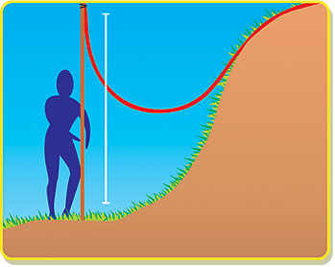

Amarrar una de las puntas de una manguera de plástico llena de agua en una vara quedando la otra extremidad libre. Coger la extremidad libre de la manguera al punto superior del terreno, con la boca para arriba. Descender para el punto inferior del terreno, tomando cuidado de ir alzando la vara para que el agua no desborde. Cuando los niveles del agua se equilibren dentro de la manguera, proceder a la medida de altura desde el nivel de agua en la extremidad de la manguera presa en vara, hasta el suelo, conforme mostrado en el dibujo.

Para calcular el caudal:

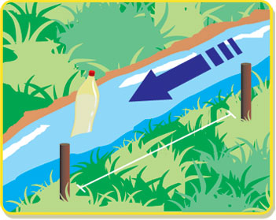

1º Paso: encontrar en el curso de agua un tramo el más recto posible y sin corredera. Medir en este tramo 5 metros de anchura;

2º Paso: estirar dos líneas, una en el inicio y otra al final de los 5 metros medidos. Medir en este tramo de los 5 metros, cuatro anchuras diferentes de canal. Sumar las cuatro anchuras medidas en metro y dividir por 4, encontrando así la anchura media en metros;

3º Paso: utilizar el flotador que podrá ser una botella plástica con agua hasta la mitad, o una naranja, y medir el tiempo (en segundos) gasto, para recorrer la distancia entre las dos líneas estiradas. Repetir 5(cinco) veces la toma de tiempo. Sumar los tiempos medidos en segundo y dividir por cinco, encontrando así el tiempo en segundos;

Conclusión:
a) A) Multiplicar anchura media X profundidad media X 5 metros X 700.

b) B) Dividir el resultado obtenido por el tiempo medio. Tendremos así el caudal en litros por segundo.

El largo de la tubería es el largo lineal desde el punto más alto al punto más bajo.

Ojala te sirvan estos datos para que puedas tener más claro las características de tu canal. Cuando tengas los datos contáctanos para que podamos dimensionar el equipo y quizás atendemos una visita para que te podamos dar una cotización por el total, el equipo más las obras civiles.

Atte

Cristián Salomon
energia@mantex.cl
MANTEX S.A
2129475

